Encuentro "Manos de Mujeres"
Fecha de publicación: 12/06/2024
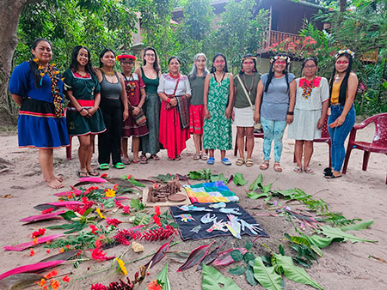
Es una de las funciones de Takiwasi asumir el compromiso en ser ChakaRuna (hombres-puentes), especialmente entre el mundo indígena y el mundo occidental. Takiwasi gestiona diferentes proyectos con grupos indígenas amazónicos con el objetivo de recuperar y fortalecer sus raíces amazónicas, y salvaguardar su medio ambiente y su cultura.
En este sentido, en el mes de mayo 2024, Takiwasi acogió a un grupo de 12 mujeres líderes indígenas provenientes de Ecuador, de distintas etnias amazónicas: Siona, Waorani, Cofán, Siekopai, y de la comunidad Cayambi en la sierra ecuatoriana. Esta actividad forma parte de un trabajo que vienen haciendo con la Fundación Alianza Ceibo (organización social), OWAP- Organización Waorani de Pastaza (consejo de gobierno de 22 comunidades waorani) y Amazon Frontlines (ong), cuya finalidad en común es la defensa de su territorio y el cómo hacer frente a la violencia proveniente tanto de afuera (minería y talas ilegales, invasión de petroleras en su territorio, etc.) como de adentro de sus mismas comunidades (especialmente alta tasa de alcoholismo y de abusos sexuales). El contacto con la sociedad occidental cambia de manera inevitable sus dinámicas propias y muchas veces en detrimento de su propia cultura, estilo de vida, creencias, tradiciones, prácticas y la manera de relacionarse como familia.
Con un programa intenso y sustancioso de 10 días, con toma de plantas y diversos rituales y talleres, estas mujeres guerreras que emergieron como líderes o representantes de sus comunidades, se sumergieron en un viaje interior para hacer frente a sus sufrimientos y bloqueos personales a través de un proceso a la vez individual y colectivo. A partir de ello, pudieron mejor mirar a sus hermanas y hermanos que sufren y adquirir perspectiva y fortaleza, sensibilidad y orientación, para trabajar por el mejoramiento de las condiciones en sus comunidades. Ha sido un trabajo con mucho sentido, de sostén, colaboración y, sobre todo, de reconexión con sus raíces, la espiritualidad y el territorio.
Las mujeres han reconocido y descubierto que su cuerpo es el primer territorio a recuperar, y han tomado consciencia de la importancia de la medicina tradicional en el trabajo personal y con sus comunidades. Se van agradecidas y sorprendidas por encontrar en Takiwasi un espacio de mucho respeto a la forma de curación ancestral y al uso de las plantas amazónicas. Se prevé una reiteración de este mismo proceso con otros grupos indígenas de sus naciones (profesores, jóvenes adultos, etc.).
https://www.takiwasi.com/es/encuentro-manos-mujeres.php

